REPUBLIQUE DU BENIN
------------
INSTITUT NATIONAL DE LA STATISTIQUE ET DE L'ANALYSE ECONOMIQUE

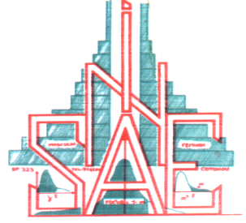

ANNUAIRE
STATISTIQUE
2015-2016

Annuaire statistique
2015-2016

INSTITUT NATIONAL DE LA STATISTIQUE ET DE L'ANALYSE ECONOMIQUE
01 B.P. : 323 COTONOU - BENIN
Téléphone : 21-30-82-44/21-30-82-45
Télécopieur : (229) 21-30-82-46
Site Web: www.insae-bj.org
E-mail : insae@insae-bj.org

